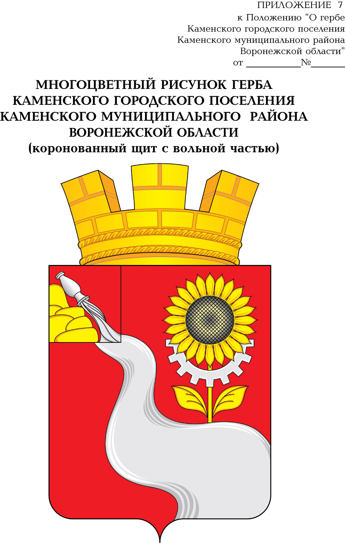
АДМИНИСТРАЦИЯ КАМЕНСКОГО ГОРОДСКОГО ПОСЕЛЕНИЯ
КАМЕНСКОГО МУНИЦИПАЛЬНОГО РАЙОНА

ВОРОНЕЖСКОЙ ОБЛАСТИ

П О С Т А Н О В Л Е Н И Е
от | 18.10.2024 | № | 442
пгт. Каменка
О внесении изменений в постановление администрации Каменского городского поселения Каменского муниципального района Воронежской области от 29.09.2022 № 314

В целях имущественной поддержки субъектам малого и среднего предпринимательства, а также организациям, образующим инфраструктуру поддержки субъектов малого и среднего предпринимательства, в соответствии с Федеральным законом от 24.07.2007 N 209-ФЗ "О развитии малого и среднего предпринимательства в Российской Федерации", Федеральным законом от 26.07.2006 N 135-ФЗ "О защите конкуренции", Уставом Каменского городского поселения Каменского муниципального района Воронежской области, администрация Каменского городского поселения Каменского муниципального района Воронежской области:

ПОСТАНОВЛЯЕТ:

- Внести в постановление администрации Каменского городского поселения Каменского муниципального района Воронежской области от 29.09.2022 № 314 «Об утверждении перечня муниципального имущества, свободного от прав третьих лиц (за исключением права хозяйственного ведения, права оперативного управления, а также имущественных прав субъектов малого и среднего предпринимательства)» (в редакции от 07.11.2022г. №375) (далее по тексту Постановление) следующие изменения:
1.1 Приложение к Постановлению изложить в новой редакции согласно приложению к настоящему постановлению.
- Настоящее постановление обнародовать в установленном порядке и разместить на официальном сайте Каменского городского поселения Каменского муниципального района Воронежской области в информационно-телекоммуникационной сети «Интернет» (https://kamenka36.gosuslugi.ru).
- Данное постановление вступает в силу после его обнародования.
- Контроль за исполнением настоящего постановления оставляю за собой.

И.п. главы Каменского городского поселения Е.А.Смолиговец

Исп.Артёменко С.П
8 473 57 5-26-38

Приложение
к постановлению администрации
Каменского городского поселения
Каменского муниципального района
Воронежской области
от 18.10.2024 № _442____

Перечень муниципального имущества, свободного от прав третьих лиц (за исключением права хозяйственного ведения, права оперативного управления, а также имущественных прав субъектов малого и среднего предпринимательства)

№ п/п | Адрес (местоположение) объекта | Вид объекта недвижимости; тип движимого имущества | Наименование объекта учета | Сведения о недвижимом имуществе
 |  |  |  | Основная характеристика объекта недвижимости
 |  |  |  | Тип (площадь – для земельных участков, зданий, помещений; протяженность, объем, площадь, глубина залегания – для сооружений; протяженность, объем, площадь глубина залегания согласно проектной документации – для объектов незавершенного строительства) | Фактическое значение / проектируемое значение (для объектов незавершенного строительства) | Единица измерения (для площади – кв.м; для протяженности – м; для глубины залегания – м; для объема – куб.м)
1. | Воронежская область,  Каменский район,  п.г.т. Каменка,  ул. Мира, д. 3,  помещение 30 | Помещение | Нежилое помещение,  кадастровый номер 36:11:0100010:119 | площадь | - | 14,4 кв.м
2. | Воронежская область,  Каменский район,  п.г.т. Каменка,  ул. Мира, д. 3,  помещение 31 | Помещение | Нежилое помещение,  кадастровый номер 36:11:0100010:126 | площадь | - | 16,1 кв.м
3. | Воронежская область,  Каменский район,  п.г.т. Каменка,  ул. Мира, д. 3,  помещение 32 | Помещение | Нежилое помещение,  кадастровый номер 36:11:0100010:128 | площадь | - | 15 кв.м
4. | Воронежская область,  Каменский район,  п.г.т. Каменка,  ул. Мира, д. 3,  помещение 33 | Помещение | Нежилое помещение,  кадастровый номер 36:11:0100010:124 | площадь | - | 14,9 кв.м
5. | Воронежская область,  Каменский район,  п.г.т. Каменка,  ул. Мира, д. 3,  помещение 38 | Помещение | Нежилое помещение,  кадастровый номер 36:11:0100010:127 | площадь | - | 15,2 кв.м
6. | Воронежская область,  Каменский район,  западная часть кадастрового квартала 36:11:43:00009 | Земельный участок | Полигон ТБО,  кадастровый номер 36:11:4300009:424 | площадь | - | 36816,0 кв.м.
7. | Воронежская область,  Каменский район,  п.г.т. Каменка,  ул. Привокзальная, д. 9 | Транспорт | Мусоровоз КО-440-2, регистрационный знак: М093ХУ36RUS, идентификационный номер (VIN): XVL483213Е0003251, год выпуска: 2014, модель, № двигателя: Д245.7Е4 866069, шасси (рама) №: X96330900Е1054150, кузов (кабина, прицеп) №: 330700Е0225472, цвет кузова (кабины, прицепа): белый | - | - | -
8. | Воронежская область,  Каменский район,  п.г.т. Каменка,  ул. Привокзальная, д. 9 | Транспорт | Мусоровоз КО-440-2, регистрационный знак: М094ХУ36RUS, идентификационный номер (VIN): XVL483213Е0003254, год выпуска: 2014, модель, № двигателя: Д245.7Е4 869106, шасси (рама) №: X96330900Е1055381, кузов (кабина, прицеп) №: 330700Е0226140, цвет кузова (кабины, прицепа): белый | - | - | -
9. | Воронежская область,  Каменский район,  п.г.т. Каменка,  ул. Привокзальная, д. 9 | Транспорт | Мусоровоз КО-440-2, регистрационный знак: Х376УТ36RUS, идентификационный номер (VIN): XVL483213С0002646, год выпуска: 2012, модель, № двигателя: Д245.7Е3 700236, шасси (рама) №: X96330900С1020555, кузов (кабина, прицеп) №: 330700С0201511, цвет кузова (кабины, прицепа): белый | - | - | -
10. | Воронежская область,  Каменский район,  п.г.т. Каменка,  ул. Привокзальная, д. 9 | Транспорт | Мусоровоз КО-440-2, регистрационный знак: Т431УВ36RUS, идентификационный номер (VIN): XVL483213В0002244, год выпуска: 2011, модель, № двигателя: Д245.7Е3 629863, шасси (рама) №: 330900В1008116, кузов (кабина, прицеп) №: 330700В0191938, цвет кузова (кабины, прицепа): белый | - | - | -
11. | Воронежская область,  Каменский район,  п.г.т. Каменка,  ул. Привокзальная, д. 9 | Транспорт | Экскаватор ЭО 2626, регистрационный знак: 0735ВР36, год выпуска: 2011, заводской № машины (рамы): 0170 (92000919), двигатель №: 633127, коробка передач №: 390743, основной ведущий мост (мосты) №: 689898/351495-04, цвет: черно-красный, вид движителя: колесный | - | - | -
12. | Воронежская область,  Каменский район,  п.г.т. Каменка,  ул. Привокзальная, д. 9 | Транспорт | Трактор МТЗ-82.1, государственный регистрационный знак: 4243ВТ36, год выпуска: 2000, заводской № машины (рамы): 08040920, двигатель №: 482104, коробка передач №: номер отсутствует, основной ведущий мост (мосты) №: номер отсутствует, цвет: синий, вид движителя: колесный | - | - | -
13. | Воронежская область,  Каменский район,  п.г.т. Каменка,  ул. Привокзальная, д. 9 | Транспорт | Прицеп 2ПТС-4, государственный регистрационный знак: 6982ВО36, год выпуска: 1986, заводской № машины (рамы): 254, двигатель №: отсутствует, коробка передач №: отсутствует, основной ведущий мост (мосты) №: номер отсутствует, цвет: отсутствует, вид движителя: колесный | - | - | -
14. | Воронежская область,  Каменский район,  п.г.т. Каменка,  ул. Привокзальная, д. 9 | Транспорт | Прицеп тракторный 2ПТС-4/887Б, государственный регистрационный знак: 9253ВМ36, год выпуска: 1985, заводской № машины (рамы): 9151, двигатель №: номер отсутствует, коробка передач №: номер отсутствует, основной ведущий мост (мосты) №: номер отсутствует, цвет: зеленый, вид движителя: отсутствует | - | - | -
15. | Воронежская область,  Каменский район,  п.г.т. Каменка,  ул. Привокзальная, д. 9 | Транспорт | Трактор Т-150К, государственный регистрационный знак: тип 3 код 36 серия АВ № 6036, год выпуска: 1993, заводской № машины (рамы): б/н, двигатель №: 207837, коробка передач №: отсутствует, основной ведущий мост (мосты) №: отсутствует, цвет: серо-зеленый, вид движителя: колесный | - | - | -
16 | Воронежская область,  Каменский район, пгт.Каменка, кадастровый квартал 36:11:0100068, земельный участок 1 | Земельный участок | Кадастровый номер 36:11:0100068:168 | площадь | - | 40000,0 кв.м.
17 | Воронежская область,  Каменский район, пгт.Каменка, кадастровый квартал 36:11:0100068, земельный участок 2 | Земельный участок | Кадастровый номер 36:11:0100068:169 | площадь | - | 40000,0 кв.м.
18 | Воронежская область,  Каменский район, пгт.Каменка, кадастровый квартал 36:11:0100068, земельный участок 3 | Земельный участок | Кадастровый номер 36:11:0100068:170 | площадь | - | 40000,0 кв.м.
19 | Воронежская область,  Каменский район,  пгт.Каменка, кадастровый квартал 36:11:0100068, земельный участок 4 | Земельный участок | Кадастровый номер 36:11:0100068:171 | площадь | - | 160000,0 кв.м.
20 | Воронежская область,  Каменский район, пгт.Каменка, кадастровый квартал 36:11:4300009, земельный участок 1 | Земельный участок | Кадастровый номер 36:11:4300009:768 | площадь | - | 47026,0 кв.м.
21 | Воронежская область,  Каменский район,  пгт.Каменка, кадастровый квартал 36:11:4300009, земельный участок 2 | Земельный участок | Кадастровый номер 36:11:0000000:1917 | площадь | - | 66495,0 кв.м.

